Figura N.1 Frecuencia de distribución de la producción científica sobre COVID-19 en instituciones ecuatorianas.

Tabla N.1 Principales filiaciones institucionales sobre COVID-19 en instituciones ecuatorianas.

Colaboración internacional sobre COVID-19
Colaboración entre países | Número de publicaciones
Ecuador- EE. UU. | 28
Ecuador-España | 15
Ecuador- Perú | 12
Ecuador- Brasil | 11
Ecuador- Colombia | 10
Ecuador- Reino Unido | 10

Tabla N.2 Principales vías de colaboración internacional por parte de autores ecuatorianos.

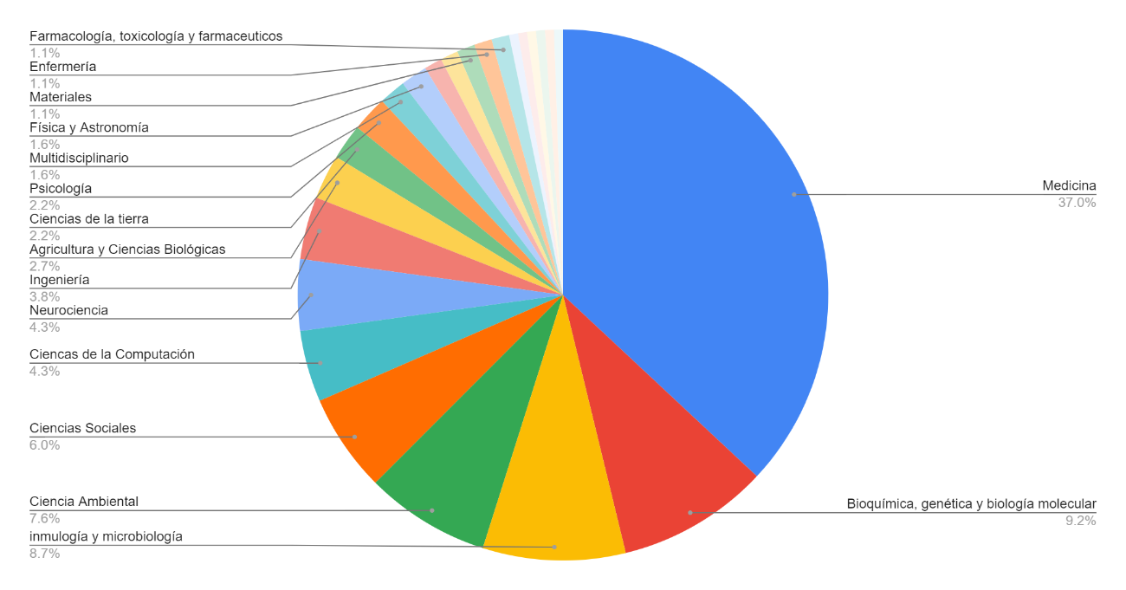
Figura N.2 Áreas académicas de la producción científica sobre COVID-19 en instituciones ecuatorianas

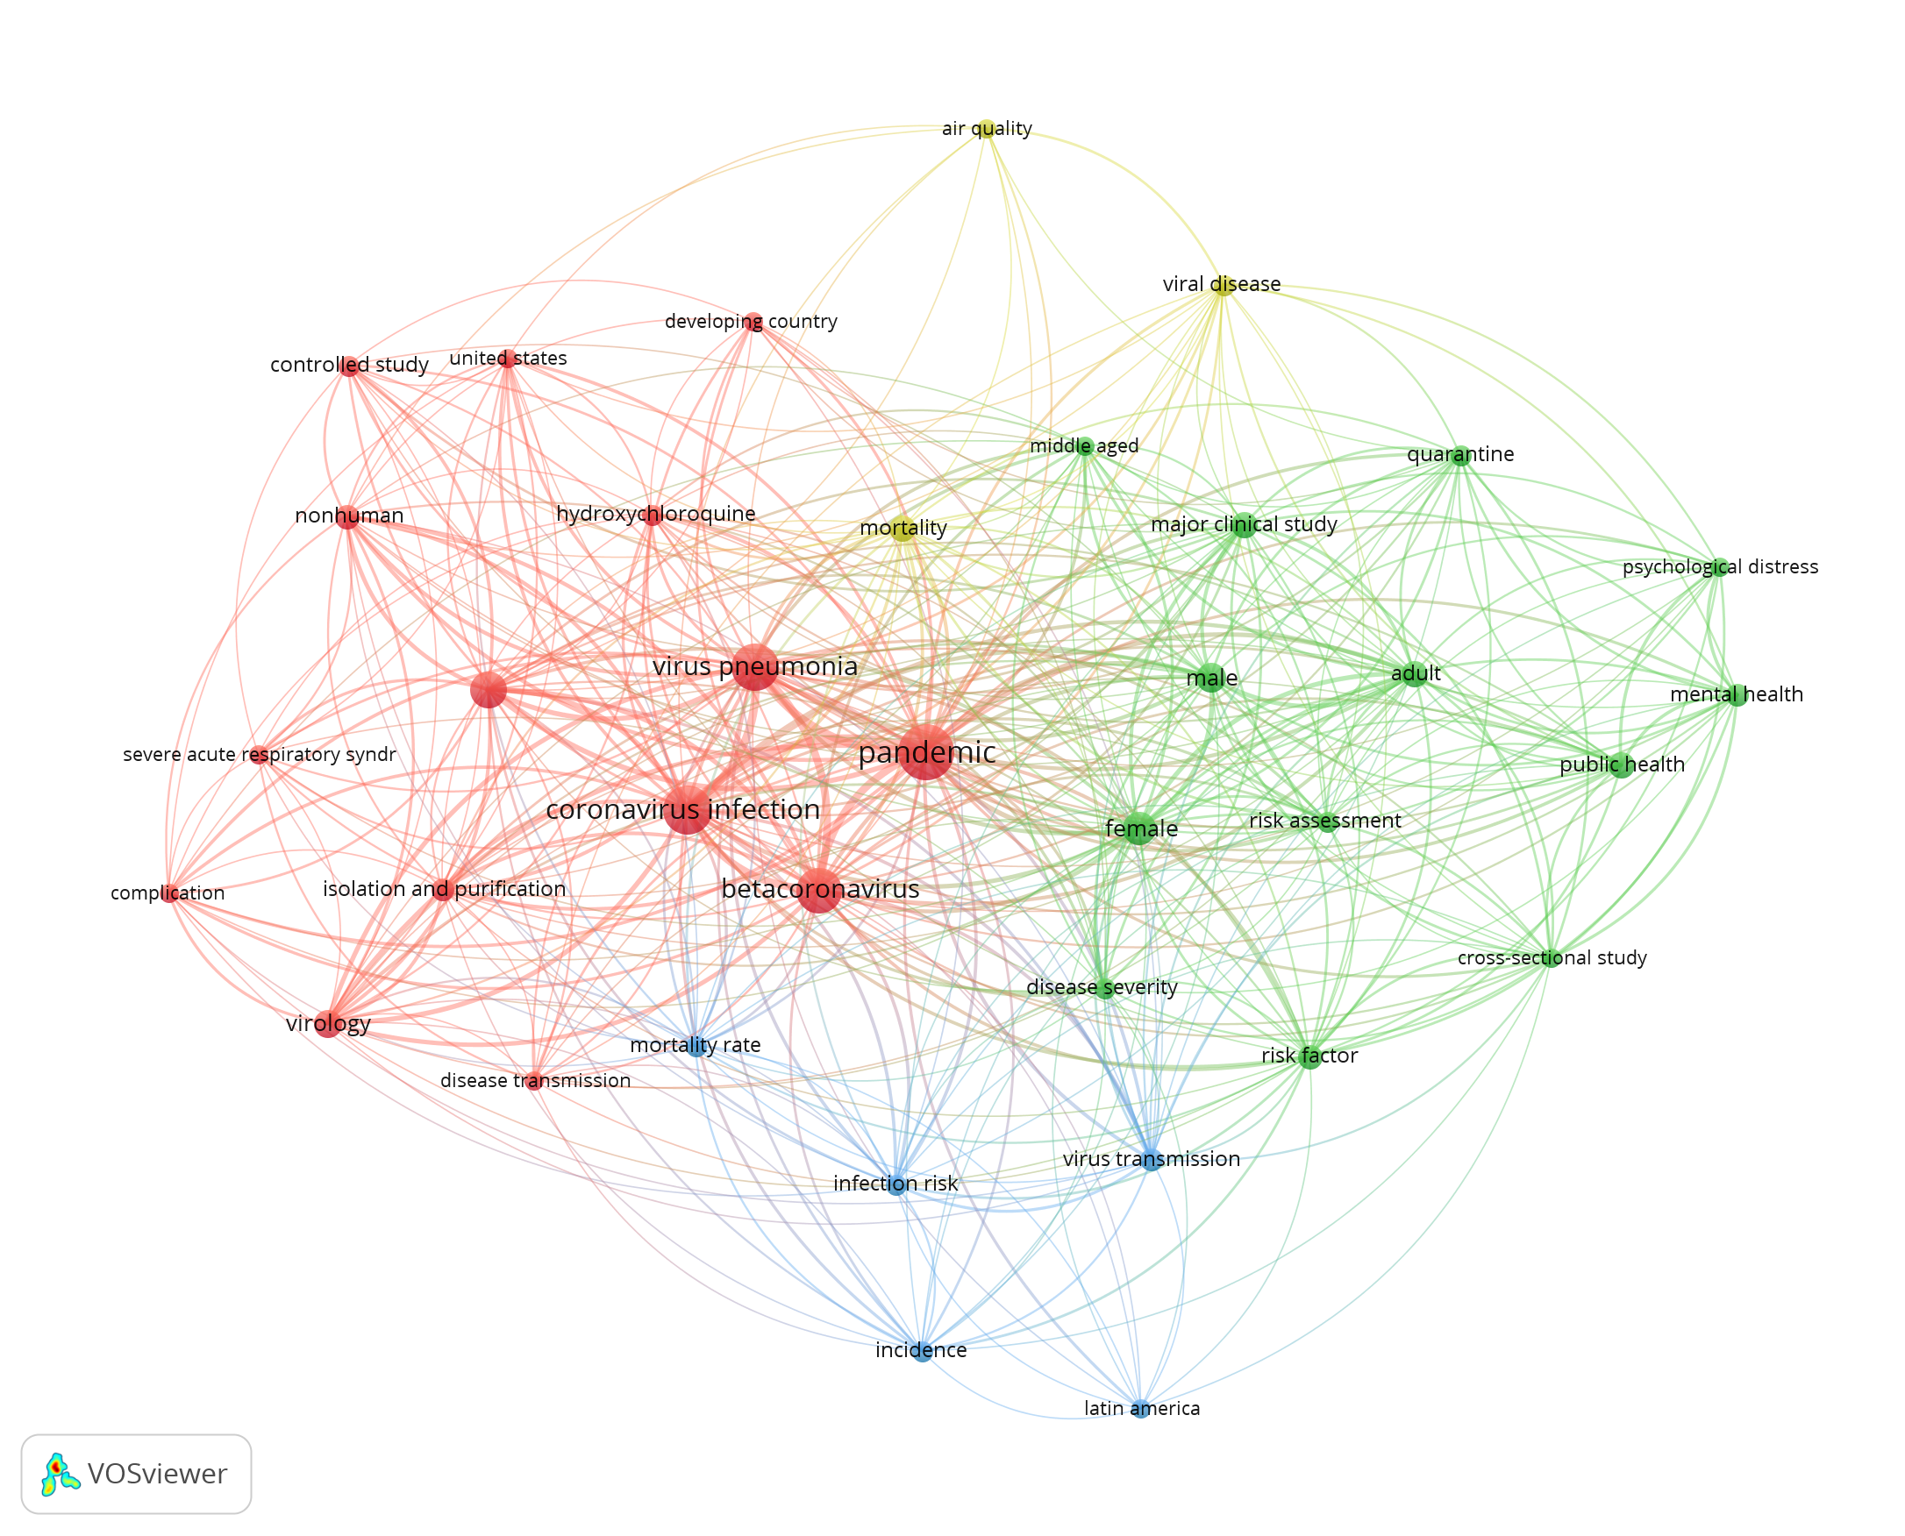
Figura N.3 Sociograma sobre co-ocurrencia de temáticas dentro de la producción científica sobre COVID-19 en instituciones ecuatorianas.

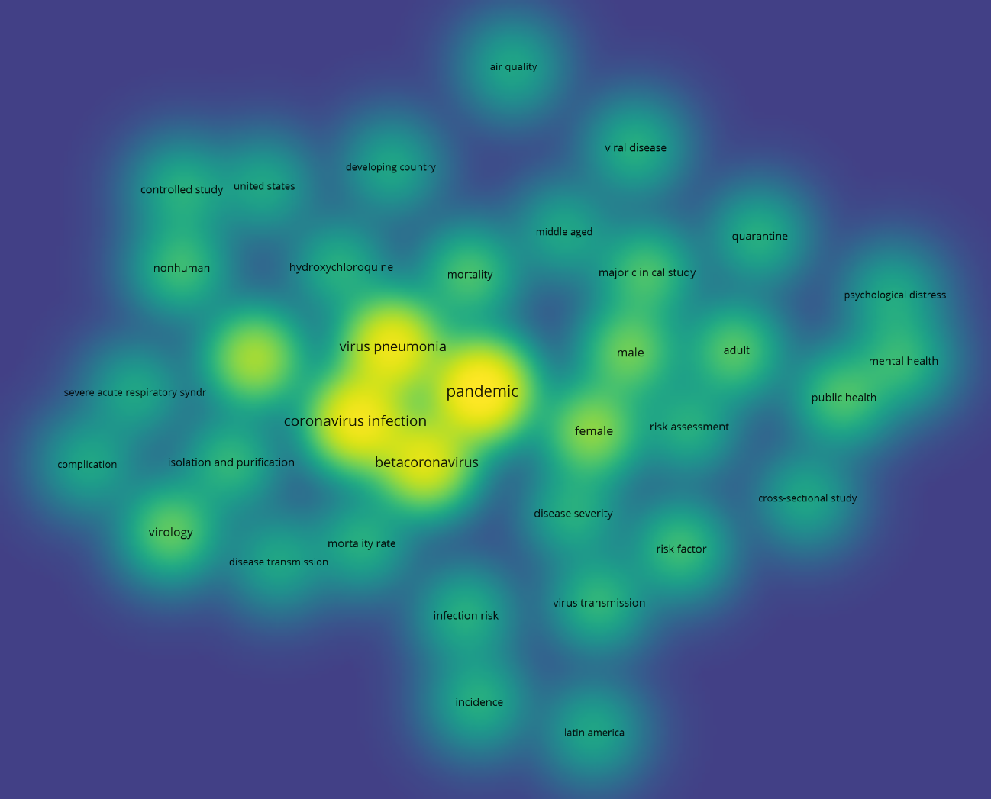
Figura n. 4. Co-ocurrencia de temáticas dentro de la producción científica sobre COVID-19 en instituciones ecuatorianas

